Հայաստանի ՀանրապետությԱն
Աշխատանքի եվ սոցիալական հարցերի նախարարություն
ՍՈՑԻԱԼԱԿԱՆ ՊԱՇՏՊԱՆՈՒԹՅԱՆ ՎԱՐՉԱՐԱՐՈՒԹՅԱՆ ԵՐԿՐՈՐԴ ԾՐԱԳԻՐ
ՎԱՐԿ 5398-ԱՄ

ԳԵՂԱՐՔՈՒՆԻՔԻ ՄԱՐԶԻ ՄԱՐՏՈՒՆՈՒ ՀԱՄԱԼԻՐ ՍՈՑԻԱԼԱԿԱՆ ԾԱՌԱՅՈՒԹՅԱՆ ՏԱՐԱԾՔԱՅԻՆ ԿԵՆՏՐՈՆԻ ՎԵՐԱՆՈՐՈԳՄԱՆ
ԲՆԱՊԱՀՊԱՆԱԿԱՆ ԵՎ ՍՈՑԻԱԼԱԿԱՆ ԿԱՌԱՎԱՐՄԱՆ ԾՐԱԳԻՐ

ՀԵՂԻՆԱԿՆԵՐ՝
Թ. Թադևոսյան – Ինժեներ – բնապահպանության գծով մասնագետ
Ն. Մկրտչյան – Մոնիթորինգի, գնահատման և սոցիալական երաշխիքների ապահովման մասնագետ

ՆՈՅԵՄԲԵՐ 2018

ՄԱՍ Ա. ԾՐԱԳՐԻ ԵՎ ՇԻՆԱՐԱՐԱԿԱՆ ԱՇԽԱՏԱՆՔՆԵՐԻ ԱՆՑԿԱՑՄԱՆ ՎԱՅՐԻ ՄԱՍԻՆ ՏԵՂԵԿԱՏՎՈՒԹՅՈՒՆ
ԻՆՍՏԻՏՈՒՑԻՈՆԱԼ ԵՎ ՎԱՐՉԱԿԱՆ
Երկիրը | Հայաստանի Հանրապետություն
Ծրագրի անվանումը | «Սոցիալական պաշտպանության վարչարարության 2-րդ ծրագիր»  Գեղարքունիքի մարզի Մարտունու համալիր սոցիալական ծառայության տարածքային կենտրոնի վերանորոգում
Շինարարական աշխատանքների շրջանակը | Շինարարական աշխատանքների անցկացման վայրում իրականացվելու է հետևյալ գործողությունները` քանդման աշխատանքներ, ներքին և արտաքին ինժեներական ցանցերի կառուցում, դռների տեղադրում, արտաքին դռների և պատուհանների տեղադրում, միջնորմների կառուցում, ինչպես նաև ներքին և արտաքին հարդարման աշխատանքներ, ներքին և արտաքին ենթկառուցվածքների մոնտաժ, արտաքին մուտքի թեքահարթակի կառուցում, հարակից տարածքի մասնակի բարեկարգում:  Կառույցի 1-ին հարկի 615 քմ մակերեսը և 2-րդ հարկի 369.5 քմ հատկացվել է ՀՍԾՏԿ-ին:
Ինստիտուցիոնալ կարգավորումներ (ելակետային միջոցառումներ) (Համաշխարհային Բանկ) | Աշխատանքները կատարող թիմի ղեկավար` Իվան Դռաբեկ, Մարինա Պետրովիչ | Անվտանգության մասնագետներ՝ Դարեջան Կապանաձե, Vera Dugandzic
Աշխատանքների իրականացման կարգավորումները (ՀՀ) | Իրականացնող մարմին` ՀՀ Աշխատանքի և սոցիալական հարցերի նախարարություն | Աշխատանքները վերահսկող անձինք` Թովմաս Թադևոսյան, Նվարդ Մկրտչյան` խորհրդատուներ, ԱՍՀՆ | Կապալառու`
ՏԱՐԱԾՔԻ ՆԿԱՐԱԳԻՐԸ
Հաստատության անվանումը | Գեղարքունիքի մարզի Մարտունու համալիր սոցիալական ծառայության տարածքային կենտրոն
Հաստատության հասցեն և այն տարածքը, որը պետք է վերակ-ի | ՀՀ Գեղարքունիքի մարզ, համայնք Մարտունի ք. Շահումյան փողոց 2
Հողի սեփականատերը  Հողի օգտագործողը (պաշտոնական/ոչ պաշտոնական) | Հողը Մարտունի քաղաքային համայնքի սեփականությունն է, անշարժ գույքի ձեռքբերման իրավունքը հաստատող փաստաթղթի անվանումը – ՀՀ անշարժ գույքի նկատմամբ իրավունքների պետական գրանցման վկայական N 05-0024, տրված 08.09.2017թ, 03.08.2017թ. կնքված անշարժ գույքի անհատույց օգտագործման պայմանագրի հիման վրա (Հավելված 2):  Շենքը Մարտունու քաղաքապետարանի վարչական շենքն է, ՀՍԾՏԿ-ի համար հատկացված տարածքի առաջին հարկի մի մասը շահագրոծվում է Մարոտւնու ՍԱԾ-ի և ԶՏԿ-ի կողմից, մնացած մասն ու 2-րդ հարկը որևէ կերպ չի շահագործվել, հետևաբար մարդկանց ֆիզիկական և տնտեսական վերաբնակեցման խնդիր չի առաջացել:
Շինարարական աշխատանքների անցկացման վայրի շրջակա առարկայական և բնական միջավայրը | Համալիր սոցիալական ծառայությունների տարածքային կենտրոնի համար հատկացված շինությունը գտնվում է Մարտունի քաղաքային համայնքի կենտրոնական մասում, շրջակայքում կան բնակելի շենքեր և հասարակական կառույցներ: Ճանապարհը դեպի կենտրոն ասֆալտապատ է, տարածքում շինարարությանը խոչընդոտող ծառեր և թփեր չկան:  ՀՍԾՏԿ-ի արտաքին էլեկտրաէներգիայի, բնական գազի, ջրի մատակարարումը և կեղտաջրերի հեռացումը կատարվում է համայնքային մակարդակում, մինչդեռ ներքին ենթակառուցվածքները լիովին փոխարինվելու են:  Շինարարական աշխատանքների ընթացքը չի խանգարի հարակից բնակելի տների բնակիչների առօրյա կյանքին, ինչպես նաև շինարակական աշխատանքները չեն խոչընդոտի հանրային երթևեկին:  Շինարարական աշխատանքները սկսման պահից կընթանան 240 օր:  Ծրագրի բնապահպանության գծով և սոցիալական երաշխիքների մասնագետները այցելել են տարածք և իրականացրել են նախնական հետազննություն:
Գտնվելու վայրը և հեռավորությունը նյութերի մատակարարման` հատկապես` ագրեգատների, ջրի, քարերի մատակարարման տեսանկյունից: | Անհրաժեշտ ագրեգատները և շինարարական այլ նյութերը գնվելու են մոտակա վաճառասրահներից կամ մեծածախ առևտրի կենտրոններից:  Շինարարության համար անհրաժեշտ ջուրը հասանելի է շենքի ներսում, որը մատակարարվում է Վեոլիա Ջուր ՓԲԸ-ի կողմից:  ՀՍԾՏԿ-ին հարող տարածքում հնարավոր է կայանել շինարարական փոխադրամիջոցներ, ինչպես նաև հնարավոր է ստեղծել ժամանակավոր պահեստ` շինարարական նյութերի և շինարարական աղբի համար:
ՕՐԵՆՍԴՐՈՒԹՅՈՒՆԸ
Ներպետական և տեղական օրենսդրություն, ինչպես նաև թույլտվություններ, որոնք առնչվում են ծրագրի գործողություններին: | Ներքոշարադրյալ ՀՀ օրենսդրությունը սահմանում է ծրագրի գործողություններին առնչվող իրավական դաշտը.  - «Մթնոլորտային օդի պահպանության մասին» ՀՀ օրենքը (1994)  Օրենքի նպատակն է սահմանել ՀՀ հիմնական դրույթները` մթնոլորտային oդի մաքրության և որակի բարելավման ապահովումը, մթնոլորտային oդի վիճակի վրա քիմիական, ֆիզիկական, կենuաբանական և այլ վնաuակար ազդեցությունների նվազեցումը եւ կանխումը, այդ բնագավառում հաuարակական հարաբերությունների կարգավորումը:  Սույն օրենքին համապատասխան՝ կապալառուն պարտավորվում է վերանորագման աշխատանքներ կատարել, ինչպես նաև իրականացնել շինարարական աղբի փոխադրումն ու ժամանակավոր պահումը` նվազեցնելով փոշու և այլ տիպի արտանետումները օդ:  - «Աղբահանության և սանիտարական մաքրման մասին» ՀՀ օրենքը (2004)  Օրենքը սահմանում է աղբի հավաքման, տեղափոխման, աղբի հեռացման, մշակման և վերամշակման, ինչպես նաև բնական հանածոների, մարդու կյանքի և առողջության վրա աղբի բացասական ներգործության կանխման իրավական և տնտեսական հիմքերը: Այն նաև սահմանում է պետական լիազոր մարմինների, ինչպես նաև աղբահանությամբ զբաղվող կազմակերպությունների դերը և պարտականությունները աղբահանման գործողություններում:  Սույն օրենքի համաձայն` շենքի վերանորոգման ընթացքում առաջացած աղբը պետք է վերամշակման ենթարկվի պատշաճ կերպով կամ տեղադրվի աղբավայրում:  - «Շրջակա միջավայրի վրա ազդեցության փորձաքննության մասին» ՀՀ օրենք (1995)  Օրենքը սահմանում է այն գործունեության տեսակները, որոնք ենթակա են շրջակա միջավայրի վրա ազդեցության գնահատման և բնապահպանական փորձաքննության:  Սույն օրենքի համաձայն` հաստատության շենքի վերանորոգման աշխատանքները ենթակա չեն բնապահպանական փորձաքննության:  - «Քաղաքաշինության մասին» ՀՀ օրենք (1998)  Օրենքը սահմանում է գործունեության այն տեսակները, որոնք ենթակա են շինարարության թույլտվության:  Սույն օրենքի համաձայն` հաստատության վերանորոգման աշխատանքների իրականացման համար չի պահանջվում շինարարության թույլտվություն:
ՀԱՆՐԱՅԻՆ ՔՆՆԱՐԿՈՒՄՆԵՐԸ
Ե՞րբ և որտե՞ղ են անցկացվելու հանրային քննարկումները. | Հանրային քննարկման հայտարությունը կայքում տեղադրելուց 10 օրվա ընթացքում հայտարարվում է հանրային բաց լսումներ սույն համայնքում:Հանրային լսումների անց կացման վայրի վերաբերյալ տեղեկությունները նախապես համաձայնեցվում է համայնքային և սոցիալական ծառայությունների ղեկավարների հետ, որից հետո հայտարարվում է այդ մասին ԱՍՀՆ ինտերնետային կայքում (www.mlsa.am), ինչպես նաև համայնքում:  ԾՀԳ-ի կողմից հանրային քննարկման մասին իրազեկումը իրականացվում է յուրաքանչյուր համայնքի շահագրգիռ բոլոր կողմերին (համայնքային ղեկավարություն-աշխատակիցներ, սոցիալական ծառայությունների ղեկավարություն-աշխատակիցներ, ՀԿ-ներ) պաշտոնական էլեկտրոնային նամակ-հրավերի միջոցով, ինչպես նաև հեռախոսազանգերի ու ինտերնետային կայքում տեղադրման միջոցով: Այնուհետև հանրային քննարկման հրավերի թերթիկներ են փակցվում յուրաքանչյուր համայնքի կենտրոնական, տեսանելի և մարդաշատ վայրերում, որպեսզի դրա մասին տեղեկանան նաև համայնքի բնակիչներն ու շահառուները:  Նախագծված աշխատանքների վերաբերյալ կարճ տեղեկատվությունը, ինչպես նաև կապալառուի կոնտակտային տեղեկատվությունը` հարցերի և դիտողությունների դեպքում` հասանելի կլինի շինարարական աշխատանքների անցկացման վայրում և/կամ դրա անմիջական մոտակայքում:  Շինարարության ընթացքում շին. տարածքի մոտ կփակցվեն իրազեկման վահանակներ և տեղեկատվական տախտակ՝ բողոքների և առաջարկությունների համար:
ՀԱՎԵԼՎԱԾՆԵՐԸ
Հավելված 1. Շինարարական քարտեզ/լուսանկարներ
Հավելված 2. Սեփականության վկայական
Հավելված 3. Հանրային քննարկման արձանագրություն
Հավելված 4. Շենքի տեխնիկական վիճակի և վնասվածության եզրակացություն
Հավելված 5. Աղբահանության համաձայնագիր

ՄԱՍ Բ. ԱՆՎՏԱՆԳՈՒԹՅԱՆՆ ԱՌՆՉՎՈՂ ՏԵՂԵԿԱՏՎՈՒԹՅՈՒՆ
ԲՆԱՊԱՀՊԱՆԱԿԱՆ/ՍՈՑԻԱԼԱԿԱՆ ՀԵՏԱԶՈՏՈՒԹՅՈՒՆ
Վերանորոգման աշխատանքներում ընդգրկված կլինի՞ հետևյալ գործողություններից որևէ մեկը: | Գործողությունը/Խնդիրը | Կարգավիճակը | Սկսված գործողությունը
 | Ա. Շենքի վերանորոգում | [× ] Այո [ ] Ոչ | Տե՛ս Բաժին Ա ներքևում
 | Բ. Նոր շինարարություն | [ ] Այո [× ] Ոչ | Տե՛ս Բաժին Ա ներքևում
 | Գ. Կեղտաջրերի մաքրման առանձին համակարգ | [ ] Այո [× ] Ոչ | Տե՛ս Բաժին Բ ներքևում
 | Դ. Պատմական նշանակություն ունեցող շենքեր և թաղամասեր | [ ] Այո [× ] Ոչ | Տե՛ս Բաժին Գ ներքևում
 | Ե. Հողի ձեռք բերում | [ ] Այո [× ] Ոչ | Տե՛ս Բաժին Դ ներքևում
 | Զ. Վտանգավոր կամ թունավոր նյութեր | [ ] Այո [× ] Ոչ | Տե՛ս Բաժին Ե ներքևում
 | Է. Ազդեցությունը անտառների և/կամ պահպանվող տարածքների վրա | [ ] Այո [× ] Ոչ | Տե՛ս Բաժին Զ ներքևում
 | Ը. Բժշկական թափոնների օգտագործում և կառավարում | [ ] Այո [ ×] Ոչ | Տե՛ս Բաժին Է ներքևում
 | Թ. Երթևեկության և հետիոտների անվտանգություն | [× ] Այո [ ] Ոչ | Տե՛ս Բաժին Ը ներքևում

ՄԱՍ Գ. ՆՎԱԶԵՑՄԱՆ ՄԻՋՈՑՆԵՐ
ԳՈՐԾՈՂՈՒԹՅՈՒՆԸ |  | ՉԱՓԱՆԻՇԸ | ԿԻՐԱՌՎԱԾ ՆՎԱԶԵՑՄԱՆ ՄԻՋՈՑՆԵՐԻ ՑՈՒՑԱԿԸ
Ընդհանուր պայմանները |  | Ծանոթացումը և աշխատողների անվտանգությունը | ա. Տեղի շինարարական և բնապահպանական տեսչությունները և հանրությունը տեղեկացվել են նախատեսվող վերանորոգման աշխատանքների մասին:  բ. Հանրությունը այդ մասին տեղեկացվել է ԶԼՄ-ների պատշաճ ծանուցման միջոցով, ինչպես նաև հանրության համար հասանելի տեղերում (ներառյալ` շինարարական աշխատանքների անցկացման վայրում) այդ մասին տեղադրելով համապատասխան տեղեկատվություն:  գ. Շինարարական և/կամ վերանորոգման աշխատանքների համար օրենքով պահանջվող բոլոր թույլտվությունները ձեռք են բերվել:  դ.Կապալառուն պարտավորվում է բոլոր աշխատանքներն իրականացնել անվտանգ և համակարգված կերպով` նվազեցնելու բացասական ներգործությունը հարևանությամբ բնակվող բնակիչների և շրջակա միջավայրի վրա:  ե. Աշխատողների անհատական պաշտպանիչ հանդերձանքը պետք է համապատասխանի միջազգային լավագույն փորձով հաստատված չափանիշներին (աշխատողները միշտ պետք է կրեն երկաթյա սաղավարտ, անհրաժեշտության դեպքում` դիմակներ և անվտանգության ակնոցներ, անվտանգության կախագոտիներ, ինչպես նաև պաշտպանիչ ճտքավոր կոշիկներ):  զ. Համապատասխան նշումները շինարարական հրապարակների վերաբերյալ կտեղեկացնեն աշխատողներին հիմնական կանոնների և կարգավորումների մասին, որոնց նրանք պարտավոր են հետևել:
Ա. Ընդհանուր վերանորոգման և/կամ շինարարական աշխատանքները |  | Օդի որակը | ա. Ներքին պատերը քանդելու ընթացքում առաջին հարկից վերև պետք է օգտվել աղբատարից:  բ. Պատերը քանդելուց առաջացած շինարարական աղբը պետք է պահվի վերահսկվող վայրում և ջուր ցանվի վրան` նվազեցնելու շինարարական աղբից առաջացող փոշին:  գ. Պատերի մեջ անցքեր անելիս/պատը քանդելիս` առաջացող փոշին պետք է վերացնել` շարունակաբար ջուր ցանելով և/կամ տեղադրելով փոշին պահող թաղանթներ:  դ. Մոտակայքի շրջակա միջավայրը (մայթեր, փողոցներ) պետք է ազատվեն շինարարական աղբից` նվազեցնելու համար փոշու կուտակումը:  ե. Շինարարական հրապարակում չպետք է թույլ տալ շինարարական նյութերի կամ աղբի բացօթյա այրում:  զ.Շինարարական հրապարակում շինարարական փոխադրամիջոցներից երկար ժամանակ չօգտվելը անթույլատրելի է:
 |  | Աղմուկը | ա. Շինարարությունից առաջացող աղմուկը սահմանափակվելու է անթույլատրելի ժամերին. տվյալ դրույթը սահմանված է շինարարության թույլտվությամբ:  բ. Շինարարական աշխատանքների ընթացքում գեներատորների, օդաճնշիչների և այլ մեխանիկական սարքերի շարժիչների ծածկերը պետք է փակված լինեն, և նման սարքավորումները պետք է տեղակայվեն բնակավայրերից հնարավորին չափ հեռու:
 |  | Ջրի որակը | ա. Շինարարական հրապարակում պետք է ձեռնարկվեն համապատասխան միջոցներ` հսկելու էռոզիայի և նստվածքների առաջացումը` կանխելու նստվածքների արտահոսքը շինարարական հրապարակից դուրս, որը կարող է հանգեցնել մոտակայքի ջրերում կամ գետերում ավելորդ պղտորման:
 |  | Թափոնների կառավարումը | ա. Թափոնների հավաքումը և հեռացումը մայթերի վրայից և շինարարական հրապարակից կիրականացվի բոլոր տեսակի թափոնների համար, որոնք առաջանում են շինությունների քանդման և շինարարական աշխատանքների իրականացման ընթացքում:  բ . Հանքային հիմքի վրա շինարարական և քանդման թափոնները պետք է առանձնացվեն ընդհանուր սովորական, օրգանական, լուծույթների հիմքի վրա և քիմիական թափոններից` հենց շինարարական հրապարակում և պետք է պահեստավորվեն համապատասխան տարաներում:  գ. Շինարարական թափոնները կհավաքվեն և կհեռացվեն պատշաճ ձևով` նման գործունեություն իրականացնելու թույլտվություն ունեցող աղբահանների կողմից:  դ. Աղբահանման վերաբերյալ նշումները կպապանվեն` որպես թափոնների պատշաճ կառավարման ապացույց:  ե. Հնարավորության դեպքում կապալառուն կրկին կօգտագործի և կվերամշակի օգտագործման և վերամշակման համար հարմար և կենսունակ նյութերը (բացի ասբեստից):
Գործողություն | Չափանիշ |  |  | Կիրառվող նվազեցման միջոցների ցանկը
Ը. Հետիոտնի և երթևեկության անվտանգություն | Ուղղակի և անուղղակի վտանգ, որը կարող է հասցվել հանրային երթևեկությանը և հետիոտներին շինարարական աշխատանքների ընթացքում: |  |  | ա. Ներպետական կարգավորումների համաձայն` կապալառուն երաշխավորում է շինարարական հրապարակում կատարվող աշխատանքների անվտանգությունը և շինարարությանն առնչվող երթևեկության կանոնակարգումը: Այդ գործողությունների մեջ ներառվում են, սակայն չեն սահմանափակվում`  - նախազգուշացման և այլ նշանների տեղադրումը, արգելապատնեշների տեղադրումը և երթևեկության ուղղության փոփոխումը. շինարարական աշխատանքների անցկացման վայրը տեսանելի կլինի և հանրությունը կիրազեկվի իրական վտանգների մասին.  - երթևեկության կարգավորման համակարգը և աշխատողների վերապատրաստումը, հատկապես` մուտքը դեպի շինարարական հրապարակ և մոտակայքում առկա ծանրաբեռնված երթևեկությունը. հետիոտների համար անվտանգ անցումների և ճանապարհահատումների կազմակերպում, այն մասում, որտեղ անցկացվում են շինարարական աշխատանքները:  - Շինարարների աշխատանքային ժամերի հարմարեցումը տեղի երթևեկությանը, ինչպես օրինակ` շինարարական մեծ փոխադրամիջոցների տեղաշարժը երթևեկության լարված ժամերին կամ անասնահոտի տեղաշարժման ընթացքում.  - Երթևեկության ակտիվ կարգավորում վերապատրաստված և նշմարելի անձնակզմի կողմից` հանրության համար անվտանգ և հարմարավետ ճանապարհահատում կազմակերպելու համար.  - Գրասենյակային տարածքներ, խանութներ և բնակելի շենքեր ներգործելու նպատակով անվտանգ և անարգել մուտքի ապահովում հանրության համար, եթե վերոհիշյալ տարածքները բաց են լինելու հանրության դիմաց:

ՄԱՍ Դ. ՎԵՐԱՀՍԿՄԱՆ ՆԱԽԱԳԻԾ
Գործողությունը | Ի՞նչ  (Չափորոշիչը մոնիտորինգի  ենթակա՞ է) | Ո՞րտեղ  (Չափորոշիչը մոնիտորինգի ենթակա՞ է) |  | Ի՞նչպես  (Չափորոշիչը մոնիտորինգի ենթարկա՞ է) |  |  | Ե՞րբ  (Որոշել հաճախականությունը/  շարունակական) լինելը ) |  | Ի՞նչու  (Չափորորշիչը վերահսկվու՞մ է) |  | Ո՞վ  (Պատասխանատու՞ է մոնիտորինգի համար)
ՇԻՆԱՐԱՐՈՒԹՅԱՆ ՓՈՒԼ
Վերակառուցման համար անհրաժեշտ նյութերի ապահովում | Վերակառուցման համար անհրաժեշտ նյութերի գնում գրանցված մատակարարներից |  | Մատակարարների գրասենյակ կամ պահեստ |  |  | Նյութերի պիտակների և/կամ  փաստաթղթերի ստուգում |  | Մատակարարման պայմանագրերի կնքման ընթացքում |  | Մարդկանց առողջության համար շինարարական նյութերի անվտանգ լինելու և հուսալի լինելու մասին հավաստիացում |  | ԱՍՀՆ
Շինարարական թափոնների առաջացում | - Շինարարական թափոնների ժամանակավոր պահեստավորումը դրա համար հատուկ նախատեսված վայրում  - Թափոնների ժամանակին հեռացումը դրա համար նախատեսված վայրում |  | Աշխատանքների իրականացման վայր |  |  | Հսկողություն |  | Պարբերաբար,  շինարարական աշխատանքների ընթացքում և  դրա ավարտին |  | -Տարածքի աղտոտման  կանխում  - Շինարարական հրապարակում շինարարական նյութերի թափթփված մասերի և քանդված պատերից առաջացած աղբի պատճառով դժբախտ պատահարների կանխում  - Վերանորոգվող տարածքի էսթետիկ տեսքի պահպանում |  | ԱՍՀՆ
Շինարարական նյութերի և աղբի փոխադրումը | - Փոխադրամիջոցների և սարքավորումների տեխնիկական վիճակը  - Բեռնատար մեքենաների բեռը ծածկել անթափանց թաղանթով  - Փոխադրումների սահմանված երթուղու և ժամանակի պահպանում |  | - Շինարարական հրապարակ  - Շինարարական նյութերի և թափոնների փոխադրման երթուղիներ |  |  | Շինարարական աշխատանքների անցկացման վայրին հարող ճանապարհների հսկողություն երթուղու ուղղությամբ |  | Ընտրովի հսկողություն`  աշխատանքային ժամերին |  | - Արտանետումներից հողի և օդի աղտոտման սահմանափակում  - Տեղական համայնքներին պատճառվող անհարմարության` աղմուկի և վիբրացիայի սահմանափակում  -Նվազեցնել երթևեկության խափանումը |  | Ճանապարհային ոստիկանություն
Աշխատողների առողջությունը և անվտանգությունը | - Շինարարների աշխատանքային հագուստով և անհատական պաշտպանիչ հանդերձանքով ապահովում  - Շինարարական սարքավորումների գործարկման և անհատական պաշտպանիչ հանդերձանքի օգտագործման կանոններին խիստ համապատասխանում  - Շինարարական հարպարակում հակահրդեհային համակարգի և բժշկական օգնության առկայություն |  | Շինարարական հրապարակ |  |  | Գոծողությունների հսկողություն |  | Աշխատանքների ողջ ժամանակահատվածը |  | Վնասվածքների և դժբախտ պատահարների հավանականության նվազեցում |  | ԱՍՀՆ
Երթևեկությունը և ճանապարհների անվտանգությունը | - Երթևեկությունը կանոնակարգող և նախազգուշացնող նշանների առկայություն  - Շինհրապարակի գծանշում/ցանկապատում, բոլոր աշխատանքների իրականացումը ցանկապատված հատվածի ներսում,  - Շինանյութերի և կուտակված աղբի բացակայություն շինհրապարակի տարածքից դուրս |  | Շինարարական հրապարակի հարակից մասում |  |  | Տեսողական զննմամբ |  | Շինարարական աշխատանքների ողջ ընթացքում |  | Որոշելու, թե արդյոք շինարարական աշխատանքերի հետևանքով չեն վնասվում ուղևորների/կամ հետիոտների շահերը |  | ԱՍՀՆ
Հանրային տեղեկատվություն և բողոքների լուծում | Հետևյալ տեղեկատվությամբ հայտարարությունների տախտակը/վահանակը տեղադրված է շինհրապարակում՝  - Աշխատանքները իրականացնողի (կապալառու), պատվիրատուի (ԱՍՀՆ), աշխատանքները ֆինանսավորող ծրագրի (ՍՊՎԾ II) անվանումները,  - Կոնտակտային տվյալներ/թեժ գիծ ԱՍՀՆ-ում՝ հարցերի և բողոքների դեպքում ԾԻԳ-ի հետ կապվելու համաի : |  | Կապալառուի դաշտային գրասենյակ և շինարարկան հրապարակ:  Ինչպես նաև հարակից գործող հաստատությունների տեսանելի ու գլխավոր հատվածների մոտ |  |  | Այցելությունների միջոցով պարբերաբար ստուգել GRM հայտարարությոնների վահանակը |  | Շինարարական աշխատանքներից առաջ և ընթացքում |  | Շինարարկան հրապարակին կից բնակվող և աշխատող քաղաքացիների և շահագրգիռ կողմերի հետ հաղորդակցվելու, բողոքների գրանցման գործընթացի համար |  | Հանրային տեղեկատվություն և բողոքների լուծում
ԳՈՐԾԱՐԿՄԱՆ ՓՈՒԼ
Գործառնական թափոնների կառավարում | ՀՍԾՏԿ-ի գործառնությունների ընթացքում առաջացած կենցաղային աղբի համակարգված հավաքում  - ՀՍԾՏԿ–ի կենցաղային աղբի հեռացման գործողությունների կարգավորում |  | ՀՍԾՏԿ-ի տարածք |  | Տարածքի հսկողություն |  |  | Գործառնությունների ողջ ժամանակահատվածը |  | Սանիտարական անվտանգության և բարենպաստ պայմանների ապահովում ՀՍԾՏԿ-ի  անձնակազմի համար |  | ՀՍԾՏԿ
Ներքին հաղորդակցության համակարգերի պահպանում | Էլեկտրական լարերի և խմելու ջրի/ կոյուղաջրերի խողովակների պահպանումը լավ գործառնական վիճակում |  | ՀՍԾՏԿ-ի տարածք |  | Տարածքի հսկողություն |  |  | Գործառնությունների ողջ ժամանակահատվածը |  | Էլեկտրականությունից հասցվող ցնցումների, կարճ միացումների և խողովակների արտահոսքի վտանգի բացառում |  | ՀՍԾՏԿ
Բարեկարգված տարածք | Բարեկարգման կարիք ունեցող, ուղեհարթված, ամրացված, ջրահեռացված, թեքահարթակով տարածք |  | ՀՍԾՏԿ-ի տարածք |  | Տեսողական զննմամբ |  |  | Գործառնությունների ողջ ժամանակահատվածը |  | Բարեկարգված տարածքը բարենպաստ սոցիալական ազդեցություն կունենա կենտրոն այցելող շահառուների վրա |  | ՀՍԾՏԿ

Հավելված 1. Շինարարական քարտեզը/լուսանկարները
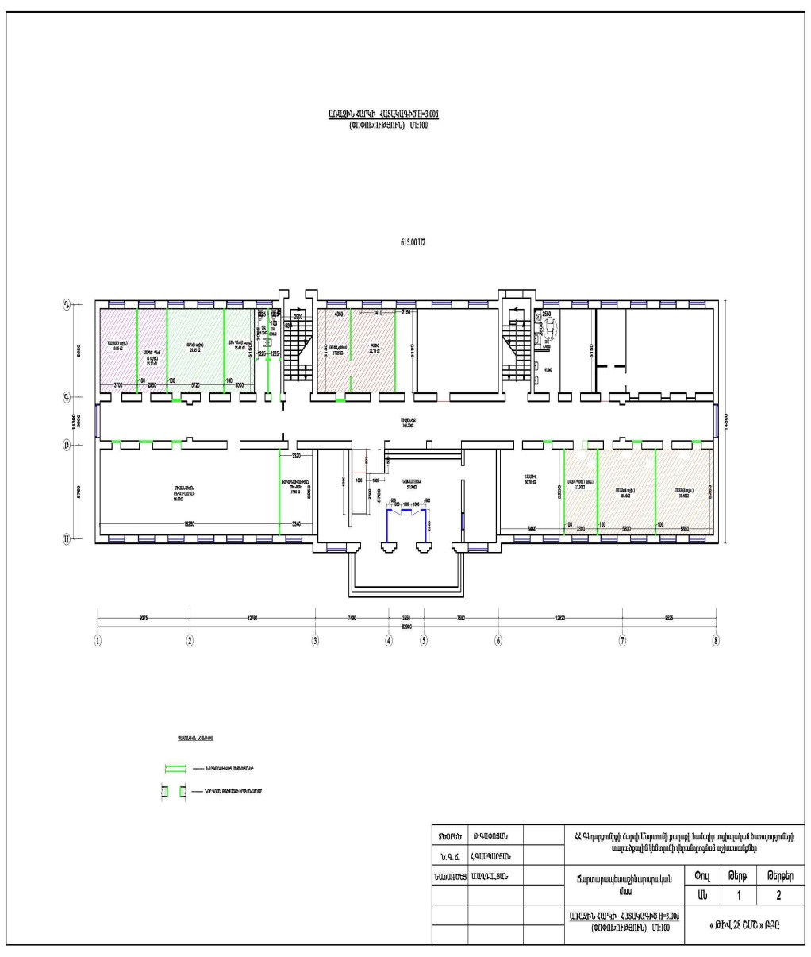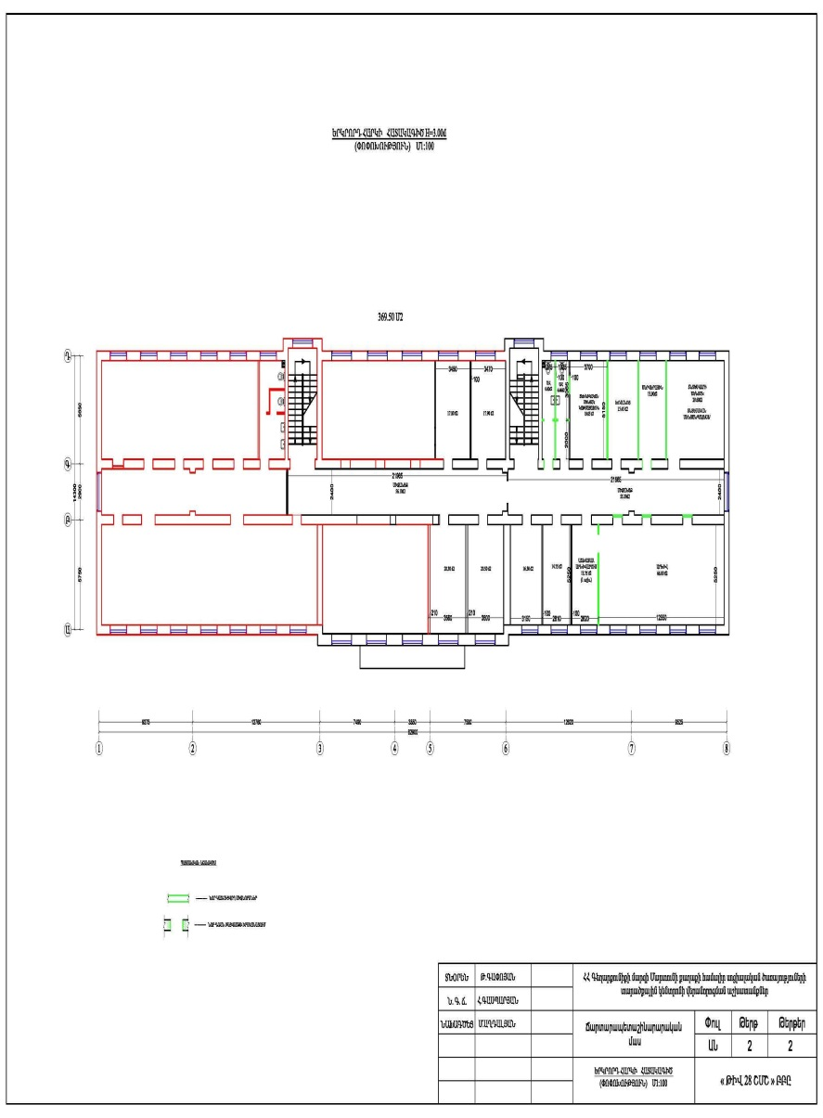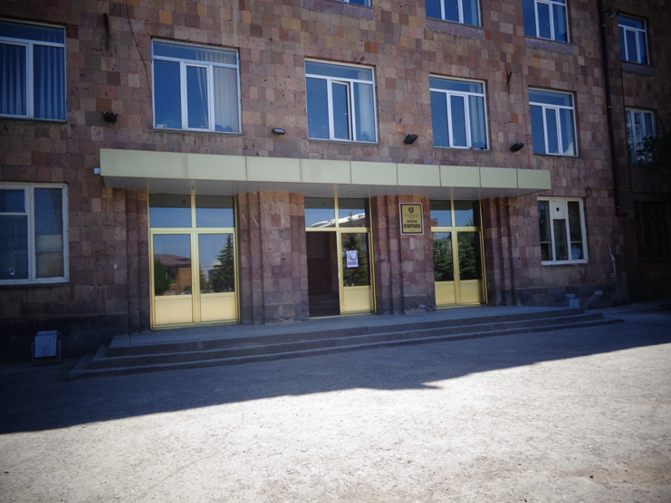
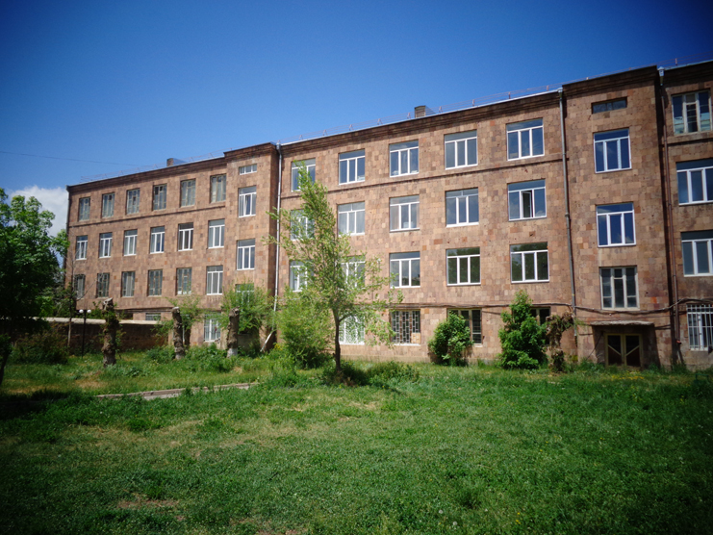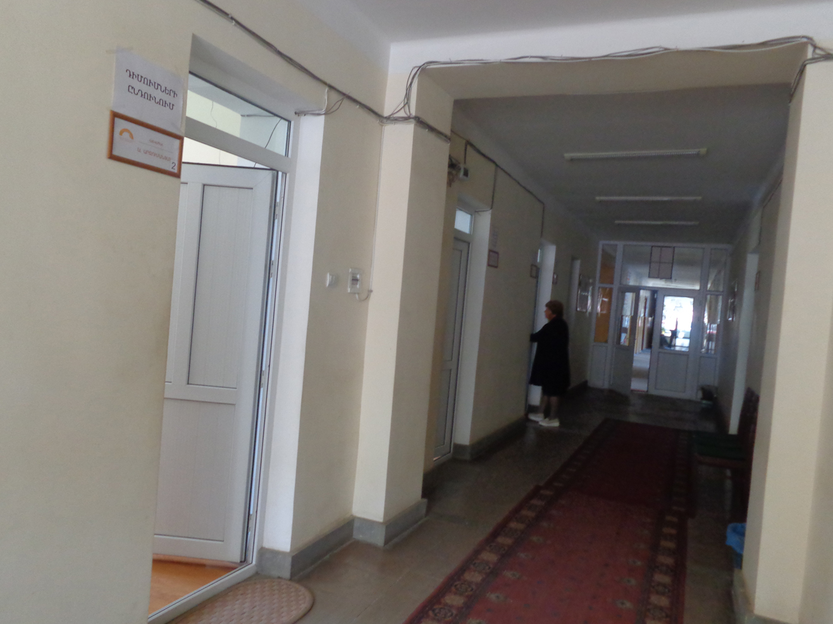

Հավելված 2. Սեփականության վկայականը

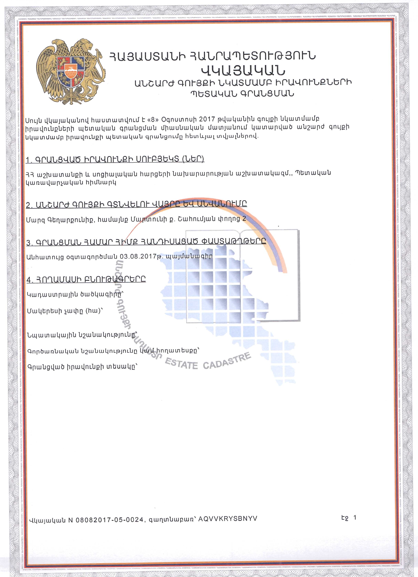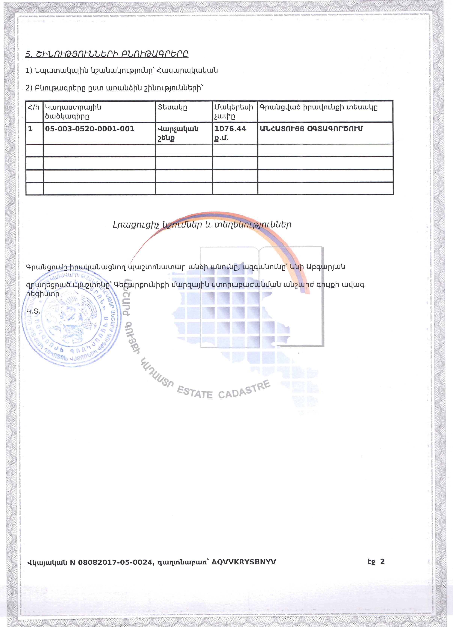

Հավելված 3. Շենքի տեխնիկական վիճակի և վնասվածության եզրակացություն

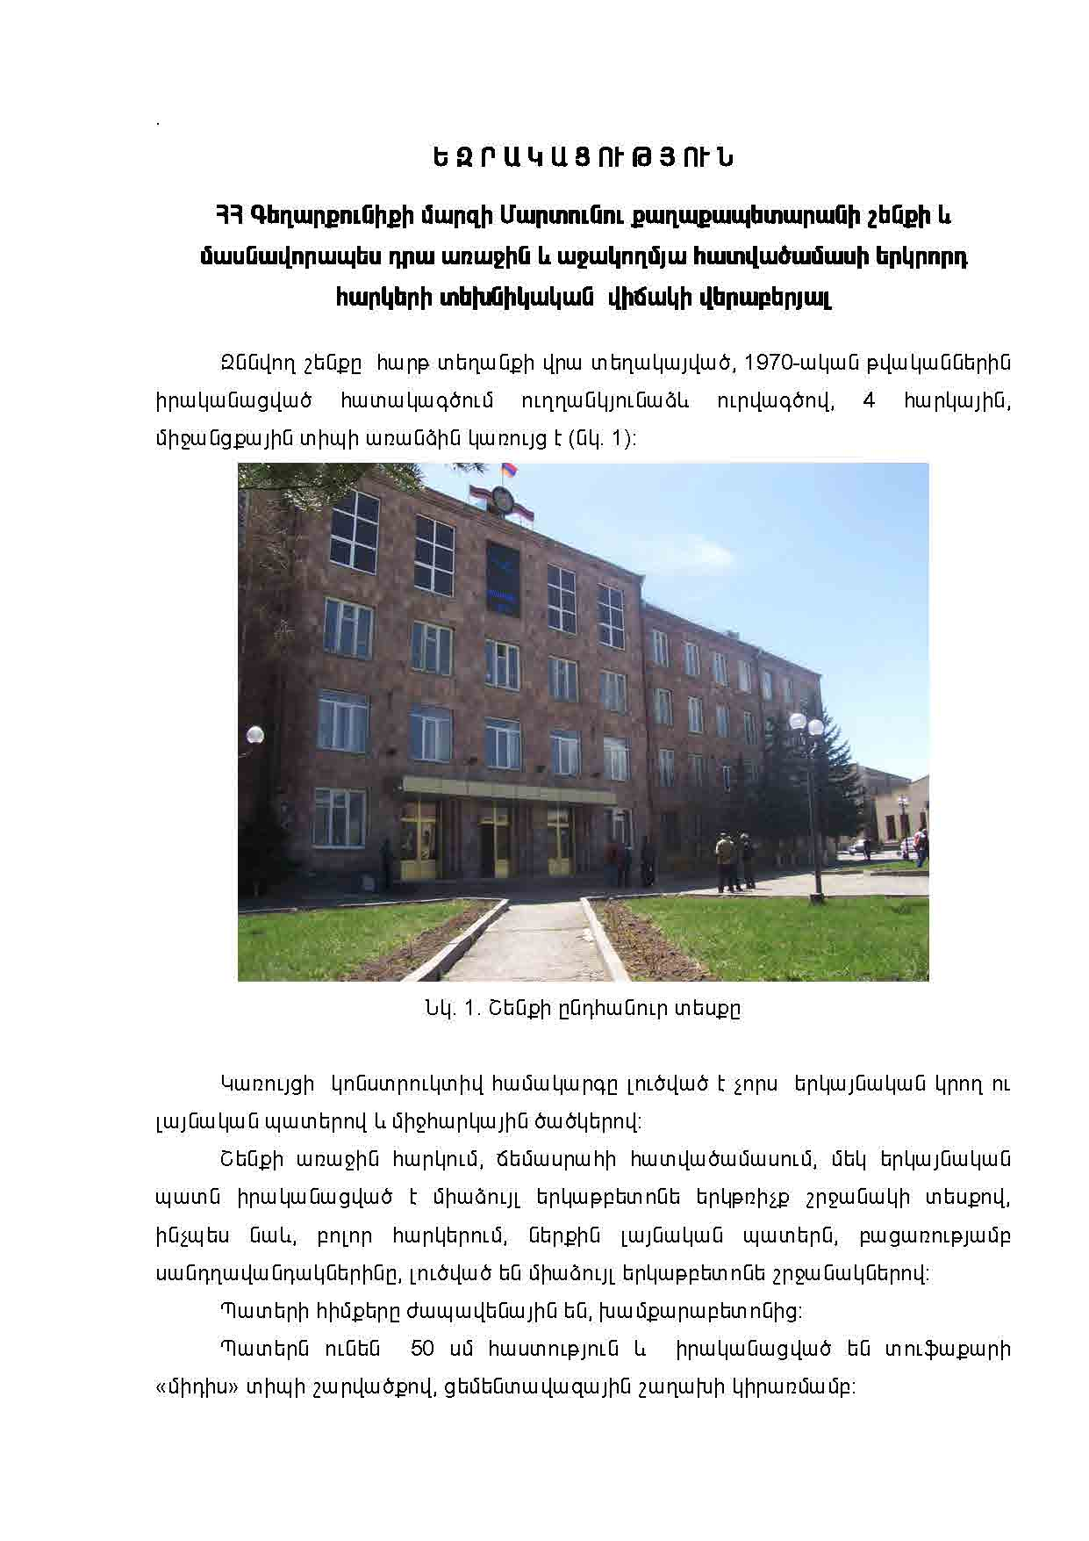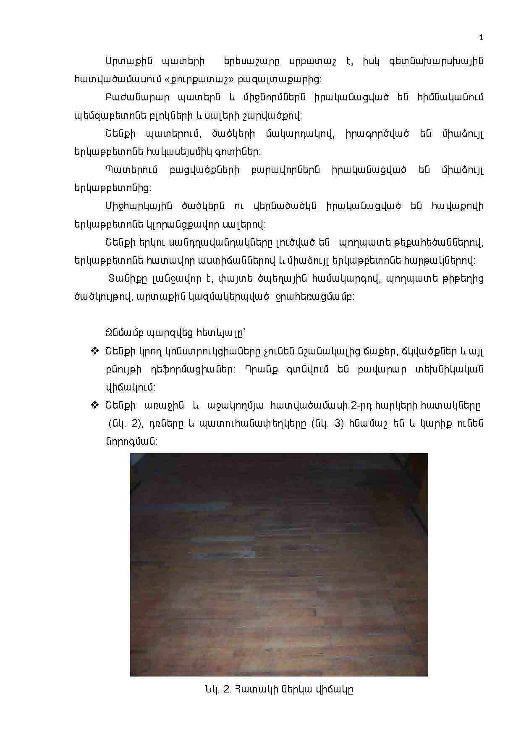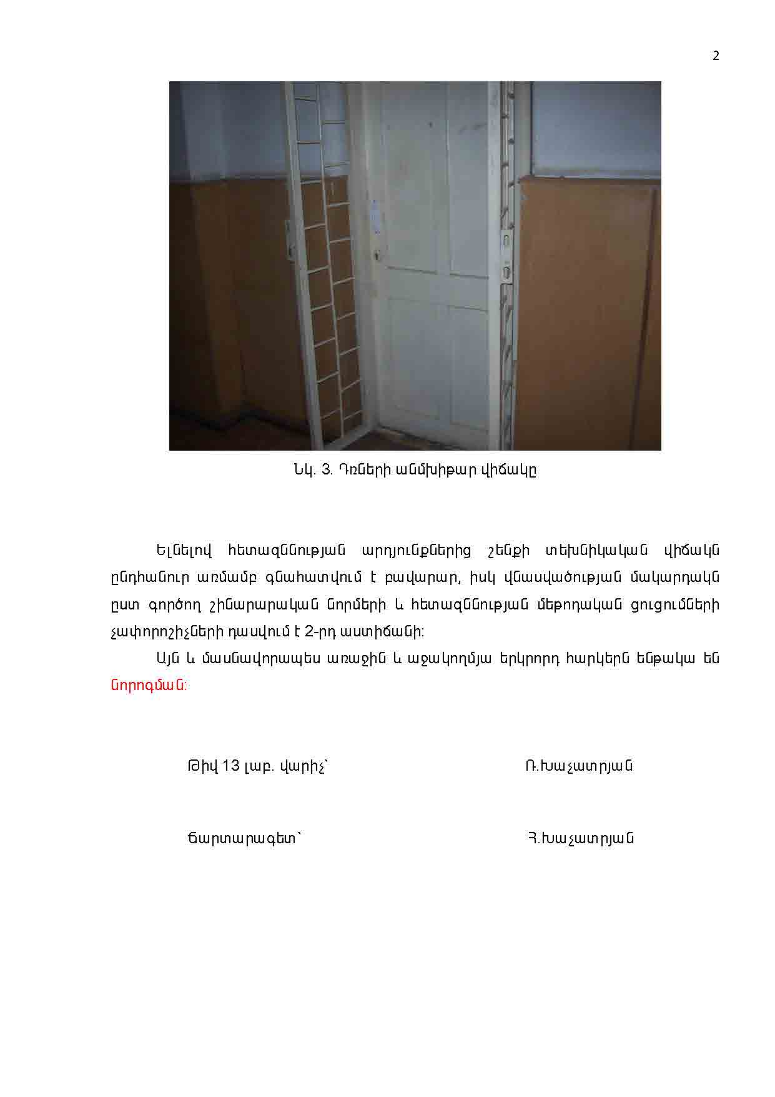

Հավելված 4. Հանրային քննարկման հայտարարությունը և արձանագրությունը

Հավելված 5. Աղբահանության տեղեկանք

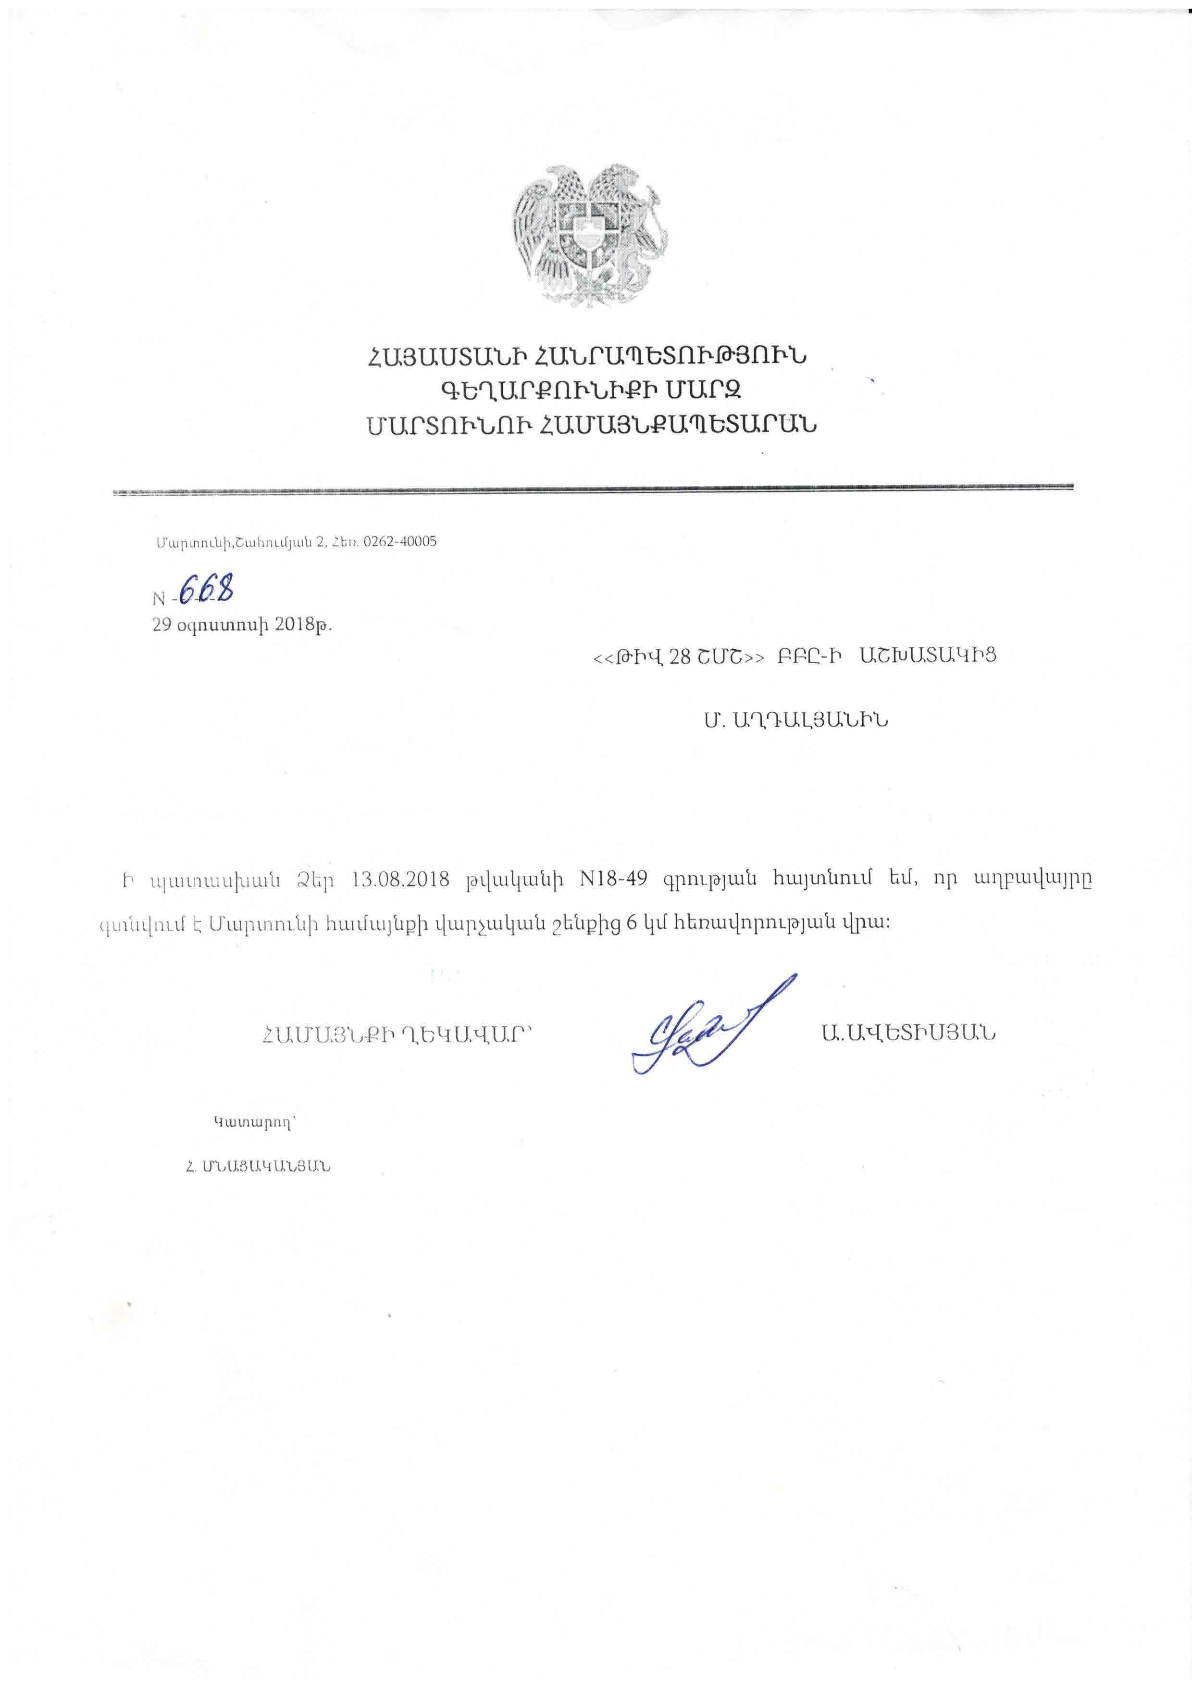

Հողի ձեռք բերումը ենթադրում է մարդկանց տեղահանում, ապրուստի միջոցների փոփոխություն, մասնավոր սեփականության հանդեպ ոտնձգություն: Սա վերաբերվում է այն հողին, որը գնվում կամ փոխանցվում է և առնչվում է այն անձանց շահերին, ովքեր բնակվում և/կամ ինքնակամ բնակություն են հաստատում կամ ձեռներեցությամբ են զբաղվում (կրպակներ) այն հողի վրա, որը ձեռք է բերվում:
Թունավոր/վտանգավոր նյութերը ներառում են, սակայն չեն սահմանափակվում` ասբեստով, թունավոր ներկերով, վնասաբեր լուծույթներով, կապար պարունակող ներկը մաքրող նյութերով և այլն:

